ヘラクレスオオカブト
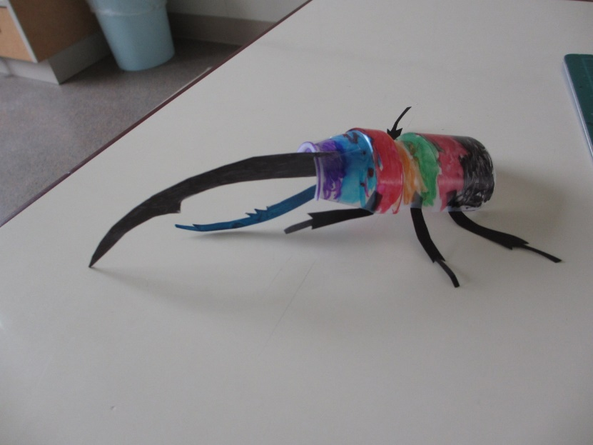

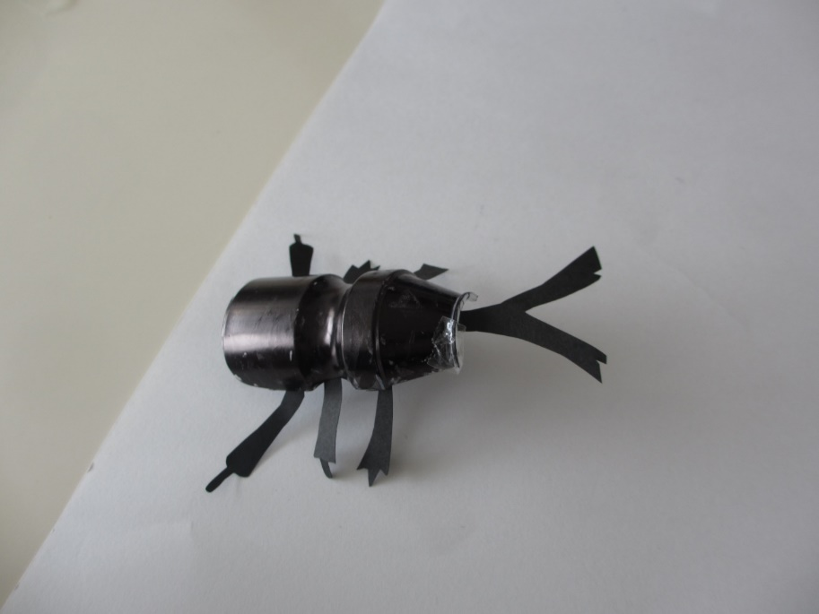
カブトムシ

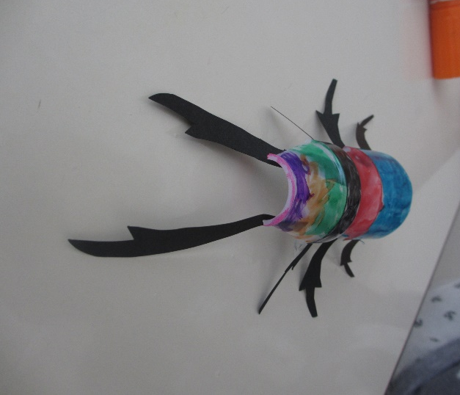
クワガタムシ

